

Projeto temático III

Robô de combate

Grupo Skynet

Gilberto Martins N. Filho

João Vitor Mathias

Rafael P. dos Santos

Jaguariúna – SP 27/11/2019

O seguinte robô de combate foi desenvolvido como sendo um projeto temático didático, sendo este desenvolvido pelo grupo Skynet, sendo realizado no prazo de um semestre letivo.

Estrutura Mecânica

A estrutura mecânica do robô é composta por diferentes materiais, sendo os principais:

Alumínio que compõe as partes superior, inferior e traseira da estrutura.

Além disso a estrutura base de apoio é composta por PLA, sendo esta confeccionada em uma impressora 3D disponibilizada pela instituição.

As rodas presentes são compostas por poliéster, sendo estas usinadas em um torno mecânico, apresentando 100 mm de diâmetro cada, sendo ainda usinados também os eixos para encaixe nas rodas para que estas fossem fixadas ao motor, sendo estes eixos compostos de alumínio.

Para um melhor desempenho das rodas, estas foram revestidas com borracha para evitar atrito com a superfície.

Para a arma de combate foi utilizado um disco de corte, composto por aço, possuindo um diâmetro de 140 mm, sendo este disco acoplado a uma polia e a um eixo usinados em torno compostos de alumínio, sendo utilizados para melhor rotação do eixo rolamentos.

As partes superior, inferior, traseira e base de apoio foram fixadas com o uso de parafusos m4.

O peso total do robô com toda a estrutura, arma e componentes eletrônicos foi de 1,501 Kg, estando 1 grama acima do valor limite estabelecido.

Para um melhor deslizamento da parte frontal foram posicionados pequenos pedaços plásticos para que assim não haja atrito entre a superfície da arena e os parafusos presentes na estrutura.

## Circuito eletrônico

O circuito eletrônico é composto por

## Bateria

O circuito é alimentado por uma bateria lipo de 7.1V de 3300 mAH.

Por medidas de segurança e para facilitar alterações manutenções no circuito há conectada na alimentação deste uma chave para acionamento, a qual é ligada ao terminal positivo da bateria e ao terminal de alimentação do ESC.

## Chave liga-desliga

Por medidas de segurança e para facilitar alterações e manutenções no circuito há conectada na alimentação deste uma chave para acionamento, a qual é ligada ao terminal positivo da bateria e ao terminal de alimentação do ESC e do arduino.

A chave foi posicionada na parte superior do robô, juntamente a um led ligado em paralelo com a alimentação para indicação do circuito ligado ou desligado.

## Arduino

Foi utilizado um Arduíno para recebimento dos sinais de comando e controle dos motores, os terminais responsáveis por controlar cada motor são respectivamente, 6 e 7 para o motor A e 4 e 5 para o motor B, sendo ainda o terminal 8 para a velocidade do motor A e o 9 para a do motor B.

## Receptor e controle

Módulo receptor responsável por receber sinais provindos do rádio controle, sendo o controle do modelo flysky fs-i6.

O receptor funciona com uma alimentação de 4 – 6,5V.

### Canais:

A identificação de cada um dos canais se dá na seguinte forma:

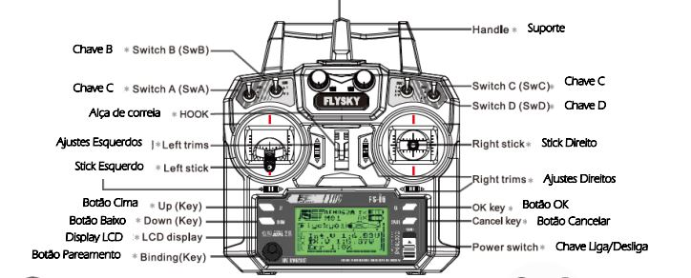

*CH1 Stick Direito Horizontal*

*CH2 Stick Direito Vertical*

*CH3 Stick Esquerdo Vertical*

*CH4 Stick Esquerdo Horizontal*

*CH5 Programável*

*CH6 Programável*

## Ponte H

Para controle do movimento dos motores é utilizado um driver ponte h, o qual recebe comandos do Arduíno para controle do sentido dos motores e de suas velocidades, sendo esta controlada por PWM, sendo o modelo da ponte h l298n.

O driver pode ser alimentado com uma tensão de 4 V a 35 V.

Para controle dos motores os terminais se dão pela seguinte disposição:

Motor A - IN1 e IN2

Motor B – IN3 e IN4

|  |  |  |
| --- | --- | --- |
| Sentido | IN1 | IN2 |
| Horário | 5V | GND |
| Anti-Horário | GND | 5V |
| Ponto Morto | GND | GND |
| Freio | 5V | 5V |

## Motores

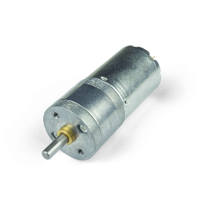

Os motores utilizados para a movimentação das rodas são do modelo 25GA370, possuindo engrenagens usinadas em aço e uma caixa sólida e robusta. A alimentação dos motores são de 6 Vdc, possuindo uma rotação nominal de 320 rpm.

## Fusíveis

Para proteção dos motores forma utilizados fusíveis de 2 A, sendo um fusível para cada motor, ligados na alimentação provinda da ponte H. Os fusíveis são conectados com o uso de porta fusíveis.

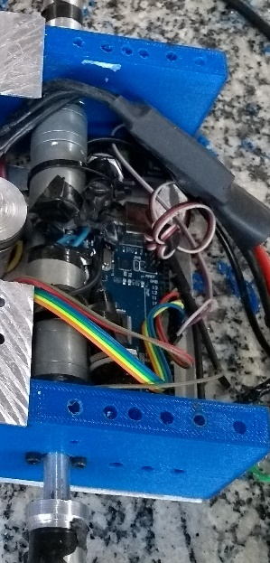

Disposição dos motores e outros componentes dentro da estrutura

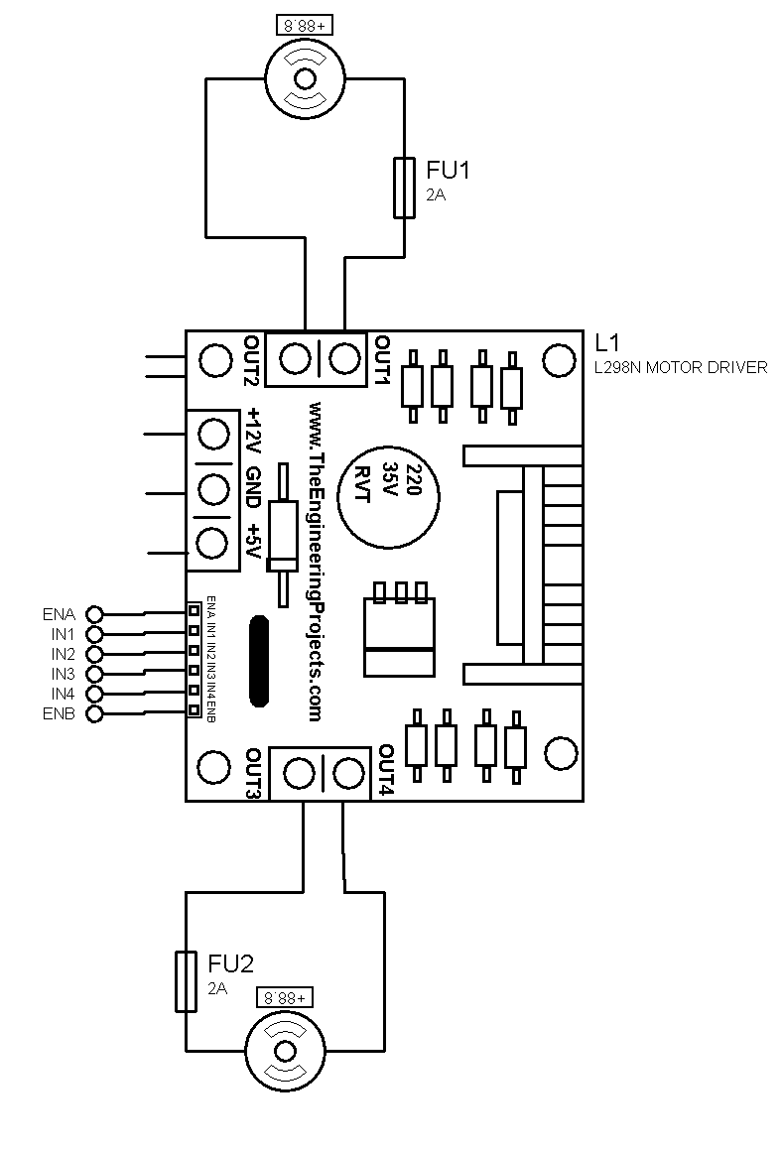

*Ligação entre Arduino, driver e motores.*

## Motor Brushless

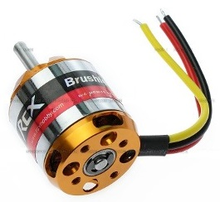

Para realizar a rotação da arma, a qual consiste em um disco de corte, foi utilizado um motor brushless de 15000 Kv, sendo este acoplado a uma polia usinada, a qual através de uma correia transmite movimento para uma polia acoplada a um eixo e a arma.

## ESC

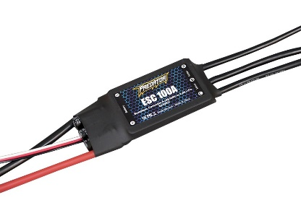

Para uso do motor brushless é necessário o uso de controlador de velocidade ESC, pois este motor funciona com o uso de uma tensão trifásica, desta forma o esc é responsável por fornecer tal tensão e ainda permite o controle de sua velocidade.

## Cuidados

Ao manusear o robô deve-se ter certo cuidado devido principalmente a arma, a qual pode apresentar riscos devido as pontas do disco de corte, além de que, certas partes da armadura de alumínio apresentam partes pontiagudas.

Para evitar acidentes com a arma é utilizada como proteção uma capa protetora composta por borracha.

Não é recomendado manusear o robô com ele ligado devido a arma possuir uma grande velocidade de rotação.

Em caso de haver uma perda de sinal ou desligamento do controle o circuito se encontra possuindo uma função de failsafe, onde os motores das rodas e da arma serão parados assim que a ausência do sinal ocorrer.

Sendo que esta função foi configurada através das funções presentes no próprio controle, sendo possível devido ao modelo de controle e receptor utilizados.